Постановление Администрации города
№ 5361 от 31 декабря 2009 года

О резервировании земель

В соответствии с Земельным кодексом Российской Федерации, Феде-ральным законом от 10.05.2007 № 69-ФЗ «О внесении изменений в отдельные законодательные акты Российской Федерации в части установления порядка резервирования земель для государственных или муниципальных нужд», Положением о резервировании земель для государственных или муниципальных нужд, утвержденным постановлением Правительства Российской Федерации от 22.07.2008 № 561 «О некоторых вопросах, связанных с резервированием земель для государственных или муниципальных нужд», генеральным планом муниципального образования городской округ город Сургут, утвержденным решением Исполнительного комитета Тюменского областного Совета народных депутатов от 06.05.1991 № 153 (с изменениями от 30.09.2009 № 593-IV ДГ), постановлением Администрации города от 22.10.2009 № 4190 «Об утверждении проектов планировок улиц в части красных линий»:
1. Зарезервировать земли площадью 4,617 га сроком на семь лет для муниципальных нужд – строительства автомобильной дороги местного значения «Улица Дмитрия Коротчаева» (от улицы Контейнерной до улицы Толстого) и объектов инженерной инфраструктуры согласно приложению 1.
2. Установить ограничение прав на земельные участки согласно прило-жению 2.
3. Установить, что заинтересованные лица могут ознакомиться со схемой и перечнем кадастровых номеров земельных участков, расположенных в границах резервируемых земель, 18 января 2010 года с 09.00 до 18.00 по адресу: город Сургут, улица Восход, 4, кабинет 313.
4. Исключить пункт 22 приложения к постановлению Мэра города от 15.03.2003 № 127 «О резервировании земельных участков для муниципальных нужд» (с изменениями от 29.09.2009 № 3757).
5. Информационно-аналитическому управлению (Тройнина В.И.) опубликовать настоящее постановление в средствах массовой информации.
6. Контроль за выполнением постановления оставляю за собой.

Глава города А.Л. Сидоров
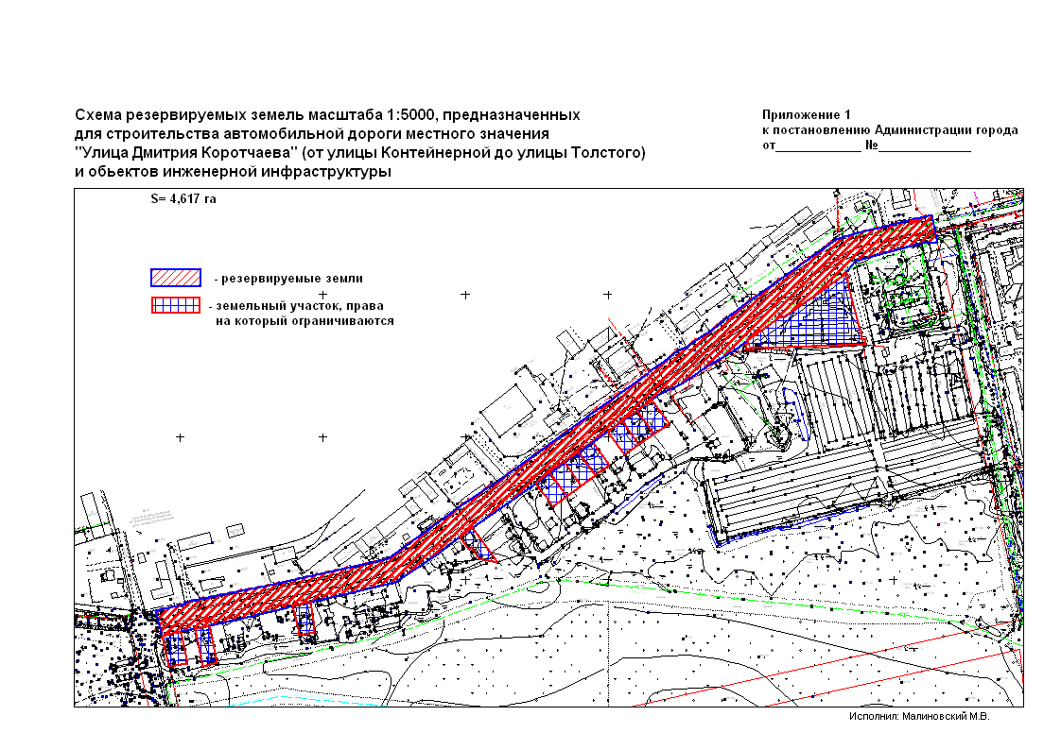
Приложение 2
к постановлению
Администрации города
от _______________ №______

Перечень
земельных участков, права на которые ограничиваются

№ | Правообладатель  земельного участка Ф.И.О. | Вид права  на земельный участок | Местоположение  земельного участка | Кадастровый  номер земельного участка | Площадь  земельного участка  (кв. м) | Разрешенное использование земельного участка
1 | Джалиев  Алик Кирович | аренда | город Сургут, улица Дмитрия Коротчаева | 86:10:0101231:363 | 1010 | для строительства индивидуального жилого дома
2 | Худорожков  Павел Вениаминович | аренда | город Сургут, улица Дмитрия Коротчаева, 34 | 86:10:0101231:362 | 1022 | для строительства индивидуального жилого дома
3 | Ковтун  Сергей Иванович | аренда | город Сургут, улица Дмитрия Коротчаева, 36 | 86:10:0101231:361 | 1036 | для строительства индивидуального жилого дома
4 | Орехов  Александр Борисович | аренда | город Сургут, улица Дмитрия Коротчаева | 86:10:0101231:439 | 1026 | для строительства индивидуального жилого дома
5 | Абдуллаев  Галиб Шамы оглы | аренда | город Сургут, улица Дмитрия Коротчаева | 86:10:0101231:65 | 991 | под жилой дом
6 | Аллахвердиев  Сахиб Сабир оглы | аренда | город Сургут, улица Дмитрия Коротчаева | 86:10:0101231:346 | 20 | под остановочный комплекс с торговым киоском
7 | Керимов  Наджафкули  Агакиши оглы | аренда | город Сургут, улица Дмитрия Коротчаева | 86:10:0101231:47 | 36 | под остановочный комплекс с торговым павильоном
8 | ПГСК № 91 «Мотор» | аренда | город Сургут, улица Дмитрия Коротчаева | 86:10:0101231:20 | 8864 | эксплуатация индивидуальных гаражей
9 | Гаяздинова  Зульфира  Хаирнасовна | аренда | город Сургут, улица Дмитрия Коротчаева, 48 | 86:10:0101231:356 | 1066 | для индивидуального  жилищного строительства
10 | Пивоварова  Ирина Николаевна | аренда | город Сургут, улица Дмитрия Коротчаева, 46 | 86:10:0101231:75 | 1014 | под жилой дом
11 | Давлетбаев  Вильдан  Галимзянович | аренда | город Сургут, улица Дмитрия Коротчаева, 44 | 86:10:0101231:74 | 1015 | под жилой дом
12 | Межидов  Шааран Юниевич | аренда | город Сургут, улица Дмитрия Коротчаева, 28 | 86:10:0101231:334 | 958 | для строительства индивидуального жилого дома
13 | Канев  Митрофан  Васильевич | собственность | город Сургут, улица Контейнерная, 6 | 86:10:0101231:43 | 1130 | размещение жилого дома
14 | Чернов  Михаил Николаевич | аренда | город Сургут, улица Контейнерная | 86:10:0101231:338 | 1194 | для строительства индивидуального жилого дома

